К 90-летию государственности Республики Коми



СОЦИАЛЬНЫЙ ОТЧЕТ
Сыктывкарского лесного института (филиала)
федерального государственного бюджетного образовательного учреждения высшего профессионального образования «Санкт-Петербургский государственный лесотехнический университет имени С. М. Кирова» (СЛИ)

Сыктывкарский лесной институт (СЛИ) – один из ведущих вузов Республики Коми, призванный обеспечить высококвалифицированными инженерными кадрами отрасли лесного и аграрного комплексов, автомобильного транспорта, дорожного хозяйства, строительства, охраны окружающей среды нашего региона.

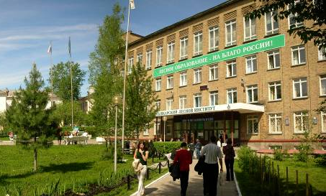

ЛЕСНОЙ – ИНСТИТУТ ВОСТРЕБОВАННЫХ ПРОФЕССИЙ!

СЛИ стремится быть:
- активным участником политического, социально-экономического и культурного развития Республики Коми;
- открытым для установления партнерских отношений с региональными сообществами в образовательных, научных и культурных проектах;
- объектом гордости жителей города Сыктывкара, Республики Коми благодаря созданию и передаче своих знаний, умений, ресурсов и ценностей;
- научным сообществом, развивающим динамичную научную среду, творческие экспериментальные площадки, проектно-ориентированные технологии прикладных исследований для предприятий малого и среднего бизнеса;
- сообществом студентов и сотрудников, разделяющих ответственность за деятельность СЛИ и получающих признание за свой вклад в его развитие.
Стратегические приоритеты СЛИ:
- Развитие динамичной научной среды, интегрированной с реальным сектором экономики;
- Достижение международного уровня образования;
- Создание условий для возможности обучения на протяжении всей жизни;
- Становление института как саморазвивающейся организации;
- Формирование инновационной и предпринимательской корпоративной культуры;
- Полезность обществу.

ОБРАЗОВАНИЕ В СООТВЕТСТВИИ С РОССИЙСКИМИ СТАНДАРТАМИ

В 2008 году институт успешно прошел плановую процедуру государственной аккредитации и получил свидетельство о государственной аккредитации серии АА № 001405 от 23 июня 2008 г., которое действительно до 23 июня 2013 г.
В 2009 году институтом успешно пройдена процедура лицензирования на право осуществления образовательной деятельности по программам высшего профессионального образования, дополнительного профессионального образования, послевузовского профессионального образования. По результатам указанной процедуры была получена лицензия серии АА № 002548 от 23 декабря 2009 г. сроком действия до 23 декабря 2015 г.
10 февраля 2011 г. решением Аккредитационной коллегии Федеральной службы по надзору в сфере образования и науки головной организации института – ГОУ ВПО «Санкт-Петербургской государственной лесотехнической академии имени С. М. Кирова» присвоен статус университета, а Сыктывкарский лесной институт стал филиалом университета.
Институт, включающий в себя 5 факультетов и Центр дополнительного профессионального образования, осуществляет подготовку специалистов по 18 специальностям высшего профессионального образования, 12 направлениям бакалавриата, 2 специальностям аспирантуры, многочисленным программам подготовки, переподготовки и повышения квалификации.

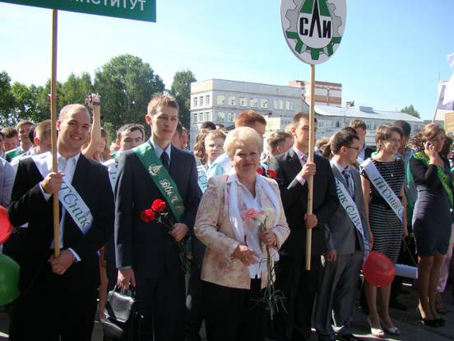

В 2008 году по итогам конкурса «Лучшие товары и услуги Республики Коми 2008 года» образовательные услуги Сыктывкарского лесного института вошли в число лучших. На республиканской конференции «Лучший опыт – для лучшей жизни», посвященной Всемирному дню качества, Лесной институт был награжден шестью дипломами за высокие достижения в области качества. Особо отмечен комплекс образовательных программ дополнительной специализации в процессе подготовки дипломированных специалистов автомобильного транспорта, а также образовательные услуги по специальностям «Лесное хозяйство» и «Менеджмент организации».
В 2010 году институт также стал дипломантом Всероссийского конкурса «100 лучших товаров России» и конкурса «Лучшие товары и услуги Республики Коми», на который представил корпоративный имиджевый альбом «Сыктывкарский лесной институт».

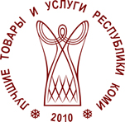

В 2010 году Сыктывкарский лесной институт получил звание лауреата конкурса «Лучшие вузы Северо-Западного федерального округа Российской Федерации».
Несколько лет подряд СЛИ является победителем Республиканского конкурса «Золотой Меркурий» в номинациях «Лидер компьютерных технологий», «Лидер промышленных технологий», «Инновация».
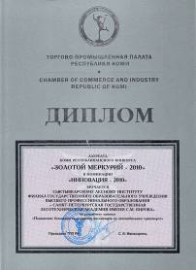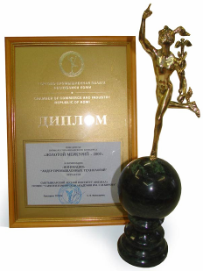

В феврале 2011 г. на базе Сыктывкарского лесного института в рамках Концепции модернизации профессионального образования РК на период до 2015 года, утвержденной Главой Республики Коми в ноябре 2010 года, создан Лесной образовательный кластер Республики Коми (ЛОК РК). В кластер, кроме Лесного института вошли Сыктывкарский целлюлозно-бумажный техникум, Сыктывкарский торгово-экономический колледж, Коми республиканский агропромышленный техникум, Сыктывкарский индустриальный колледж, Сыктывкарский кооперативный техникум, профессиональные училища № 15, № 20 и № 34. Идея создания ЛОК РК – насущная потребность в выстраивании эффективной цепочки: начальное — среднее — высшее профессиональное образование, которая сможет обеспечить его преемственность и непрерывность с целью подготовки необходимого числа специалистов различного уровня, отвечающих требованиям инновационной экономики.
Сыктывкарский лесной институт обладает современной базой, обеспечивающей подготовку квалифицированных специалистов, соответствующих современным требованиям производства. Имеется четыре учебных корпуса, техноцентр по безмоторному инструменту, аудитории с мультимедийной поддержкой, центр ГИС-технологий, компьютерные классы с выходом в Интернет и с современными мощными компьютерами, сканерами, дигитайзерами, принтерами, плоттерами, компьютерные сетевые учебные классы по инженерной графике и иностранным языкам, отдел технических средств обучения, современные лаборатории. Кроме того, компьютеризированы все структурные подразделения, внедряется система дистанционного обучения, имеются социальные объекты – медпункт, два студенческих общежития, спортзал, конференц-зал, столовая.

МЕЖДУНАРОДНЫЙ УРОВЕНЬ ОБРАЗОВАНИЯ

В последние годы Сыктывкарский лесной институт значительно активизировал международную деятельность по направлениям учебного и научного сотрудничества со скандинавскими странами, и особенно с финскими коллегами, у которых есть чему поучиться в вопросах ведения лесного хозяйства и которые всегда готовы к разработке и участию в совместных международных программах и проектах. СЛИ связывают давние и хорошие контакты с Университетами прикладных наук городов Сейнайоки, Тампере, Рованиеми, Оулу, Министерством сельского и лесного хозяйства Финляндии.
21 августа 2009 г. Лесной институт выступил инициатором создания Международного Совета по сотрудничеству в области лесного профессионального образования Финно-угорских стран и регионов России при поддержке Администрации Главы Республики Коми и Правительства Республики Коми, Министерства национальной политики Республики Коми. Целью Совета является объединение усилий образовательных учреждений в решении проблем лесного образования, для чего будут создаваться и реализовываться совместные программы профессионального сотрудничества.
7 апреля 2010 г. в рамках международного Совета прошла видеоконференция «Инновации в лесном секторе», на которой участники вузов и организаций Финляндии, Швеции, Эстонии, Петрозаводска, Марий Эл, Ижевска, Кирова, Сыктывкара обсуждали проблемы и возможности инновационного развития лесного сектора, высказывали свои соображения и идеи по инновационным проектам, выработали направления дальнейшего сотрудничества в рамках Совета.
В мае 2011 г. также в формате видеоконференции прошло очередное заседание Международного совета по сотрудничеству в области лесного профессионального образования Финно-угорских стран и регионов России, посвященное 90-летию Республики Коми, на тему «Формы взаимодействия вуза и бизнеса в лесном секторе экономики». В нем приняли участие ученые Финляндии, Германии, Республики Коми, Марий Эл, Кировской области, представители ОАО «Монди СЛПК», ООО НПП «Леспромсервис», специалисты Министерства промышленности и энергетики РК, Минэкономразвития РК, Министерства национальной политики и Министерства образования РК, Управления внешних связей Администрации Главы РК и Правительства РК.

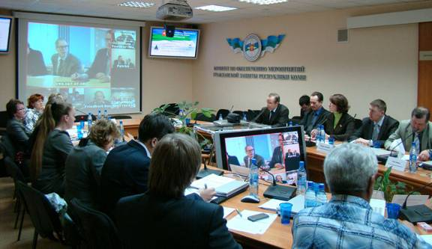

В 2010 году Сыктывкарский лесной институт совместно со школой лесных инженеров Шведского университета сельскохозяйственных наук подвел итоги по программе российско-шведского сотрудничества в лесном секторе. В рамках данного проекта с 2008 года проводились международные семинары по научным темам: «Планирование лесных дорог» и «Операционное планирование и контроль лесозаготовительных операций». В семинарах принимали участие представители Министерств и ведомств РК, сотрудники лесозаготовительных и дорожных компаний РК, преподаватели ведущих лесных вузов России и Швеции. Совместная работа имела большой резонанс и была высоко оценена специалистами Республики Коми и иностранными коллегами. Учитывая особенности республики, а именно дефицит материалов для дорожного строительства, преобладания лежневых дорог, в рамках проекта шведскими экспертами совместно с российскими специалистами по строительству лесных дорог была разработана технология их строительства без применения традиционных строительных материалов (щебня, гравия).
Предлагаемая технология строительства была разработана специально для дорог Республики Коми и по оценкам международных экспертов является достаточно простой в технологическом отношении и при этом не требует больших затрат. Для того чтобы окончательно убедиться в том, что найденное технологическое решение можно будет применять на практике, была построена тестовая дорога во время проведения международного обучающего семинара «Операционное планирование лесозаготовительных операций и строительство сети лесных дорог», который проходил в Сыктывкарском лесном институте с 29 июня по 11 июля 2009 г. Экспериментальный участок лесной дороги протяженностью 100 метров строился ОАО «Эжвадорстрой» в Сыктывдинском районе в п. Бортом-база, при непосредственном участии ученых, практиков, участников проекта. Этот тестовый участок является одновременно и производственным и опытным. Полученная в результате эксперимента информация будет положена в основу создания нового технологического регламента строительства лесных дорог. Работы в данном направлении планируется продолжать при поддержке ОАО «Монди СЛПК», министерств и ведомств РК.

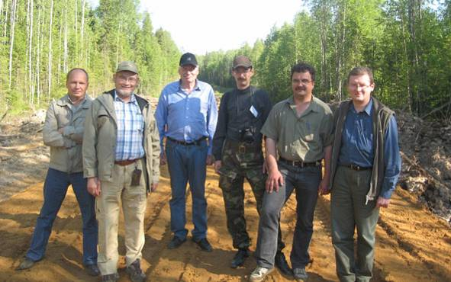

В рамках той же российско-шведской программы сотрудничества в лесном секторе преподаватели СЛИ принимают участие в разработке второй научной темы «Устойчивое лесоуправление и лесопользование» совместно с учеными и преподавателями Шведского университета сельскохозяйственных наук, МГУЛ, Львовского национального университета им. Ивана Франка, АГТУ, СПб ГЛТА, Лубенского лесного колледжа, Украинского национального университета лесного хозяйства, Некоммерческого фонда «Серебряная тайга».
СЛИ является активным участником российско-финляндской программы развития устойчивого лесного хозяйства на Северо-Западе России, которая реализуется при финансовой поддержке Министерства сельского и лесного хозяйства Финляндии в разных направлениях, а именно: повышение квалификации преподавателей, проведение международных семинаров и встреч по актуальной лесной тематике, обучение по программе международного проектного менеджмента.
С 2009 года институт является участником проекта «Интенсификация лесного хозяйства и лесопользования в Республике Коми» в рамках российско-финляндской программы по развитию устойчивого лесопользования и сохранению биологического разнообразия на Северо-Западе Российской Федерации, основными задачами которой являются переход от экстенсивной модели лесопользования к интенсивной и применение эффективных скандинавских технологий.
В рамках программы российско-финляндского сотрудничества институт вышел с инициативой провести Интенсивную Летнюю Школу для преподавателей дисциплин, связанных с лесным хозяйством и лесной промышленностью, совместно с Университетом прикладных наук г. Сейнайоки на факультете лесного хозяйства. За десятидневный курс преподаватели отдельных дисциплин смогли ознакомиться с полным циклом от посадок саженцев до производства бумаги, фанеры, пиломатериалов. Это позволило существенно расширить представления о деятельности лесного сектора в целом.
Сыктывкарский лесной институт совместно с Университетом прикладных наук г. Рованиеми и Технологическим университетом г. Хельсинки в 2009 году начал реализацию совместного международного проекта «Молодые профессионалы в лесном хозяйстве, деревянном домостроении и международном бизнесе в России и Финляндии», в рамках которого обучалась и прошла практику интернациональная группа студентов в городах Сыктывкаре и Рованиеми осенью 2010 года.

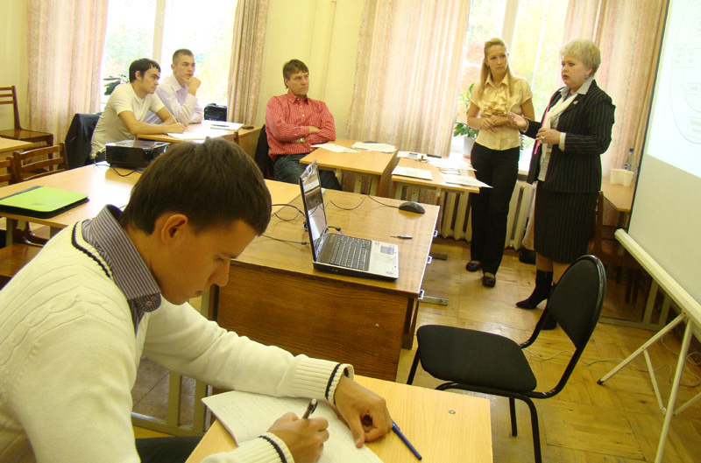

СЛИ также сотрудничает с 2007 года с Норвежской дорожной администрацией, благодаря чему студенты имеют возможность проходить преддипломную практику в г. Будо, изучать эффективные технологии строительства дорог.

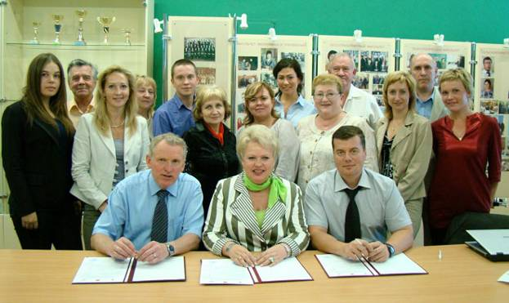

СЛИ с 2005 года является членом Арктического Университета и участвует в программах студенческих обменов «Север к северу» («North2North»), а также в студенческих обменах FIRST c Университетами прикладных наук городов Сейнайоки, Тампере, Хельсинки, Оулу, Рованиеми. Студенты обучаются по программам «Международный бизнес», «Информационные технологии», «Маркетинг лесной продукции».

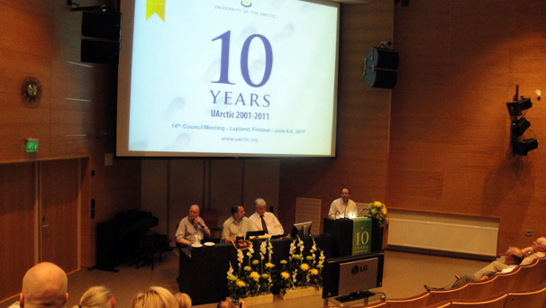

Более 30 студентов СЛИ с 2005 года прошли обучение по программам «Деревообработка» и «Химическая переработка древесины» в Технологическом Университете Лулео (Швеция).

РАСШИРЕНИЕ СПЕКТРА ОБРАЗОВАТЕЛЬНЫХ УСЛУГ

СЛИ ставит перед собой цель обеспечить реализацию права выбора на профессию и работу для каждого гражданина. Для этого институт разрабатывает и внедряет технологии обучения, способствующие решению проблемы занятости населения, его социальной адаптации и социально-профессиональной мобильности. Более половины населения Республики Коми проживает в небольших городах, поселках и сельской местности и имеет финансовые и территориальные ограничения для обучения в крупных вузовских центрах. СЛИ в прямом смысле идет навстречу потребителям образовательных услуг и предоставляет им возможность получить новую профессию или сменить ее. В настоящее время институтом активно внедряется система дистанционного обучения, которая расширит возможности получения образования для сельского и работающего населения.
Сегодня в институте обучается более шести тысяч студентов по различным специальностям и направлениям бакалавриата, которые на сегодняшний день являются очень востребованными и обеспечивают самые важные отрасли Республики Коми высококвалифицированными кадрами. При этом параллельно с основной специальностью в Центре дополнительного профессионального образования (ЦДПО) СЛИ можно повысить квалификацию, овладеть основами другой профессии.
Разработка и реализация широкого спектра программ дополнительного профессионального образования в рамках переподготовки и повышения квалификации специалистов для различных отраслей экономики региона, а также для студентов СЛИ – один из инновационных приоритетов Сыктывкарского лесного института.
В июле 2010 года ЦДПО получил Диплом лауреата национального конкурса «Лучший Учебный центр – 2010» и Сертификат этого конкурса.

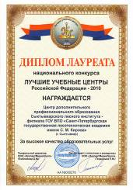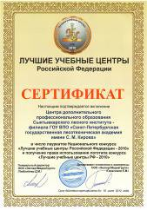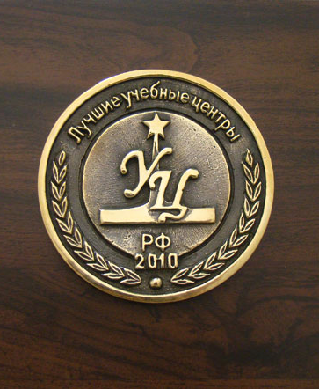

Центр дополнительного профессионального образования СЛИ проводит обучение по целому ряду программ, среди которых большой популярностью пользуются следующие:
Повышение квалификации:
- Профессиональная подготовка лиц на право работы с опасными отходами,
- Обеспечение экологической безопасности,
- Основы сметного дела,
- Технология и организация строительства,
- Проектные и сметные работы,
- Инженерные изыскания для строительства,
- Осуществление функций заказчика-застройщика и генерального подрядчика,
- Промышленная безопасность,
- Бухгалтер предприятия на основе АРМ,
- Профессиональные навыки офис-менеджера,
- Инспектор по кадрам и делопроизводитель,
- Управление персоналом,
- Строительство и содержание автомобильных дорог,
- Контролер технического состояния автомототранспортных средств,
- Руководитель пункта государственного технического осмотра автомото-транспортных средств,
- Современные тенденции контроля и диагностики технического состояния автомото-транспортных средств,
- Программирование,
- Оператор ПК-пользователь,
- Win Rik,
- Auto CAD,
- 1С: Предприятие 7,7, 8,0.
Профессиональная переподготовка:
- Установление наличия причин и характера технических повреждений транспортного средства,
- Диагностика технического состояния автомототранспортных средств,
- Бухгалтерский учет, анализ и аудит,
- Переводчик в сфере профессиональной коммуникации.
Довузовская подготовка:
- Углубленное изучение дисциплин для школьников,
- Подготовительные курсы для поступления в ВУЗ.
Подготовка:
- Водитель автомобиля категории В.
Центр дополнительного профессионального образования осуществляет профессиональную переподготовку, повышение квалификации руководителей предприятий, государственных служащих.

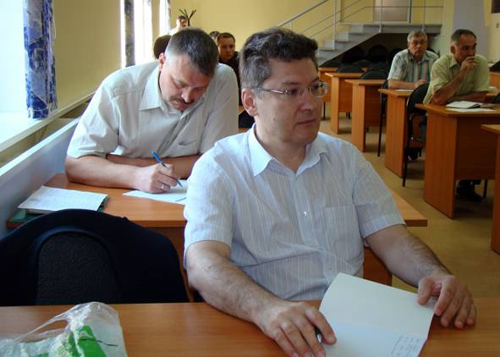

ЦДПО активно участвует в открытых конкурсах и котировках на оказание образовательных услуг по различным программам, объявляемых органами государственной власти и Управлением Республики Коми по занятости населения.
В активной разработке находятся новые учебные программы. Так, СЛИ и саморегулируемая организация (СРО) некоммерческое партнерство «Межрегиональное объединение дорожников «СОЮЗДОРСТРОЙ» согласовали 7 учебных программ повышения квалификации по видам работ, которые оказывают влияние на безопасность объектов капитального строительства. Это строительство автомобильных дорог, бетонные работы и монтаж конструкций, кровельные и изоляционные работы, устройство и монтаж инженерных систем, монтажные и пусконаладочные работы, работы по электроснабжению, электрооборудованию объектов и организации строительства, реконструкции, капитального ремонта, а также осуществление строительного контроля заказчиком или застройщиком и генеральным подрядчиком.
Новым направлением курсов повышения квалификации стала программа «Энергетическая эффективность и энергосбережение», которая включает актуальные вопросы организации работ в сфере энергосбережения, эффективного использования энергоресурсов, современных энергосберегающих технологий с учетом отраслевых особенностей.
С апреля 2011 г. в рамках подготовки к пожароопасному сезону 2011 года в Коми на базе ЦДПО началось обучение по новой программе «Руководитель тушения лесных пожаров».
Центр сотрудничает со многими предприятиями и организациями Республики Коми, среди которых: Администрация Главы РК и Правительства РК, Министерство финансов РК, Министерство экономического развития РК, Министерство архитектуры, строительства и коммунального хозяйства РК, Министерство образования РК, Комитет лесов РК, ОАО «Монди СЛПК», ОАО «Комитекс», ОАО «Комиэнерго», Федеральный лицензионный центр при Горстрое РФ, ГУП РК «Автодор Коми», МУП «Сыктывкарский Водоканал», ОАО «Сыктывкарстрой», Сыктывкарский фанерный завод, ЗАО «Жешартский фанерный комбинат», Птицефабрика «Зеленецкая», ОАО «Пригородный», ООО «Труддорстройпром», Птицефабрика «Сыктывкарская», Центры занятости Республики Коми и другие.
2010/2011 учебный год примечателен тем, что началась реализация проекта «Лесная Академия Коми», связанного с профессиональной подготовкой специалистов для предприятий лесного комплекса. Указанный проект был выдвинут по инициативе ОАО «Монди СЛПК» и поддержан Правительством республики. Сыктывкарский лесной институт является одним из основных партнеров данного проекта.

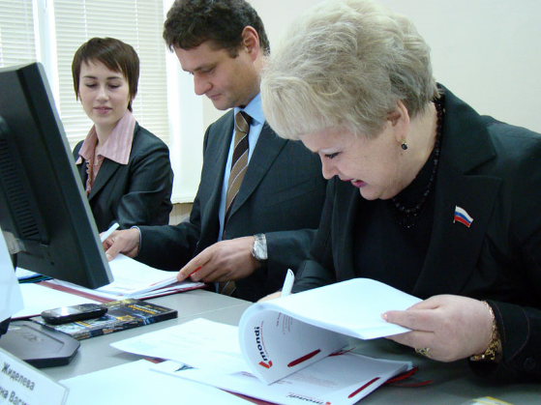

СЛИ, реализуя принцип доступности высшего и дополнительного профессионального образования для населения, решает задачи подготовки кадров для реального сектора экономики и повышения качества кадрового потенциала Республики Коми.

ВЫПУСКНИКИ СЛИ – ГЛАВНЫЙ ВКЛАД ВУЗА В ЭКОНОМИКУ СТРАНЫ

Институт считает, что востребованность выпускников, их карьерный рост и достойная оплата труда являются основными показателями деятельности вуза, его конкурентоспособности.
По данным службы занятости 97 % выпускников СЛИ трудоустраиваются без проблем. Достичь такого показателя институт смог благодаря целенаправленной работе по подготовке студентов, отвечающей требованиям рынка труда. Способствовали этому формирование планов набора студентов и открытия новых образовательных программ с учетом прогнозов регионального рынка труда, вовлечение в образовательный процесс практических работников из профессиональной сферы, создание баз практик на потенциальных предприятиях-работодателях, предоставление возможности продолжения образования с изменением профиля и получением новой квалификации на основе любой базовой подготовки.
В сентябре 2010 г. Сыктывкарский лесной институт занял второе место в республиканском конкурсе «Лучший информационный стенд для выпускников образовательных учреждений профессионального образования Коми по вопросам трудоустройства». Среди вузов республики, принявших участие в этом состязании, СЛИ был лучшим.
В сентябре 2011 г. Министерство образования Республики Коми подвело итоги республиканского конкурса лучших интернет-страниц Центров содействия трудоустройству выпускников учреждений профессионального образования региона. В число шести лучших вошел и Сыктывкарский лесной институт. Его работа в этом направлении отмечена Дипломом Министерства образования Республики Коми.

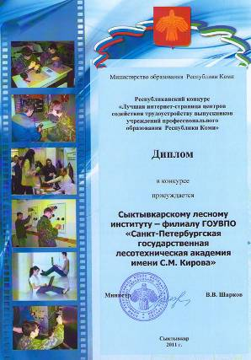

Наш институт имеет в настоящее время более сотни действующих договоров о сотрудничестве, по производственным практикам и трудоустройству с предприятиями и организациями республики и других регионов страны. Наиболее эффективное сотрудничество в течение последних двух лет в этом плане у института складывается с ОАО «Монди СЛПК».

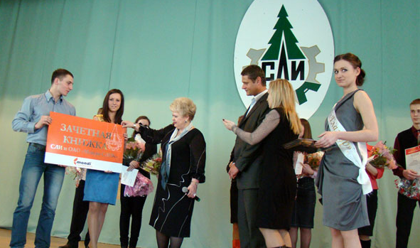

Следует также отметить, что прошедшая в мае 2011 г. в СЛИ традиционная ярмарка вакансий, в которой приняло участие более 40 организаций и учреждений, предприятий и фирм, также показала востребованность наших выпускников.

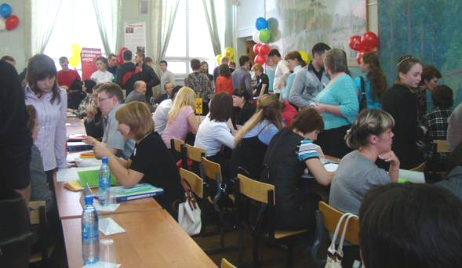

Наши выпускники успешно работают на предприятиях, в банках, органах государственного управления, некоммерческих организациях как в Республике Коми и России, так и за рубежом. Качество подготовки специалистов, выходящих из стен института, подтверждают отзывы руководителей компаний, принявших на работу выпускников СЛИ.

НАУКА НА БЛАГО ОБЩЕСТВА

В СЛИ активно развивается научно-исследовательская деятельность. Под председательством д.э.н., профессора Большакова Н.М. работает научно-технический совет, создан Совет молодых ученых и специалистов СЛИ.

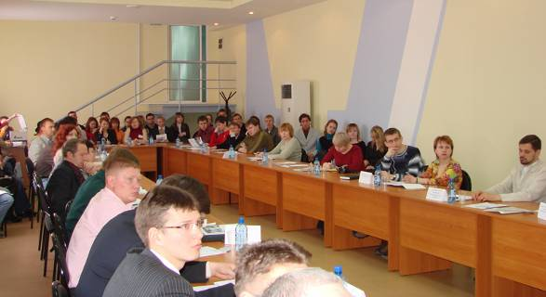

Научно-исследовательская работа организуется и проводится на 25 кафедрах. Профессорско-преподавательский состав института работает над решением таких важных проблем как «Математические методы и модели физических процессов и явлений», «Экологические проблемы действующих производств», «Разработка конструкции, технологий и повышение надежности машин лесного комплекса», «Информационные технологии в образовании и химико-лесном комплексе», «Экологические основы сохранения и устойчивости таежных экосистем», «Устойчивое развитие лесного комплекса Республики Коми: экономико-управленческий аспект», проводятся исследования в области гуманитарных и социальных наук.
В последние годы происходит активное обновление лабораторной базы института и открытие новых современных лабораторий. В 2009 г. были открыты три новые лаборатории: «Экохимия растительных веществ», «Механика современных лесозаготовительных машин», «Дендрология». В марте 2011 г. создана лаборатория «Полигон молодежных проектов», в сентябре 2011 г. благодаря финансовой поддержке ОАО «Монди СЛПК» планируется открытие еще двух современных лабораторий «Автоматика и автоматизация производственных процессов» и «Инновационные технологии в лесной отрасли».

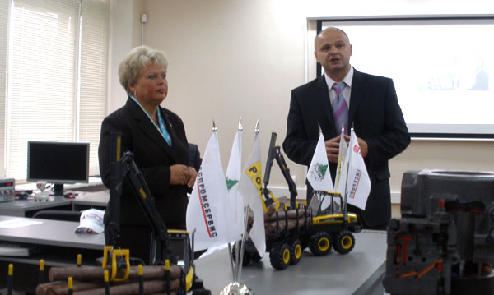

Преподаватели института проводят научные исследования совместно с ведущими международными предприятиями, институтами Коми научного центра Уральского отделения РАН, другими вузами, в том числе из Швеции и Финляндии. Результаты исследовательских работ успешно используются на производстве, в учебном процессе, способствуют научному росту кадров. По материалам выполненных исследований защищаются кандидатские и докторские диссертации. На базе СЛИ проводятся крупные научные форумы с участием Российской Академии Наук и зарубежных ученых, постоянно проводятся научные семинары и научно-практические конференции.
Научно-исследовательская работа студентов (НИРС) является неотъемлемой частью научно-исследовательской работы института. В ней принимают участие около двух тысяч студентов всех форм обучения. НИРС в институте проводится в самых различных формах: кружки, олимпиады, конференции, конкурсы научных работ, чтение специальных курсов и семинаров, конкурсы стенных газет, круглые столы, студенческие объединения. Для активизации научной работы студентов постоянно проводятся встречи с учеными вузов и научных учреждений, мастер-классы со специалистами различных предприятий.
В институте работают четыре студенческих научных кружка, две лаборатории НИРС, один компьютерный класс, одно студенческое научное объединение и другие формы организации научной работы студентов:
- студенческий кружок «Лесные машины»,
- студенческий кружок «Менеджмент качества»,
- студенческий кружок «Химическая экология»,
- студенческий кружок «Дельта»,
- лаборатория НИРС «Современные проблемы автомобильного транспорта»,
- лаборатория НИРС «Современные проблемы молодежи 21 века»,
- СНО кафедры «Лесное хозяйство»,
- СНИЛ «Инновации в отбелке».
Указанные формы НИРС объединяют около 800 студентов.
Ежегодно в институте проводится студенческая межрегиональная научно-практическая конференция «Исследования молодежи – экономике, производству, образованию». В 2010 году на открытии I научной-практической конференции присутствовал Глава Республики Коми Вячеслав Михайлович Гайзер. По результатам проведения конференции издается сборник студенческих докладов.

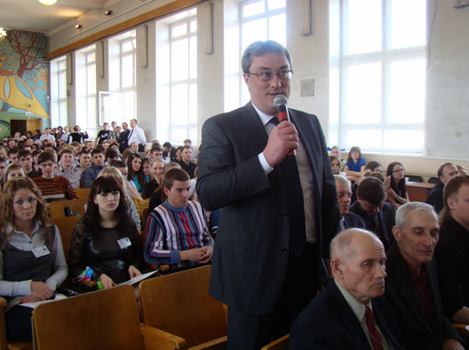

Традиционным в институте стало проведение межрегиональной научно-практической конференции «Учет, анализ и налогообложение на предприятиях лесного комплекса: проблемы и пути их решения», организатором которой является кафедра «Бухгалтерского учёта, анализа, аудита и налогообложения» СЛИ.

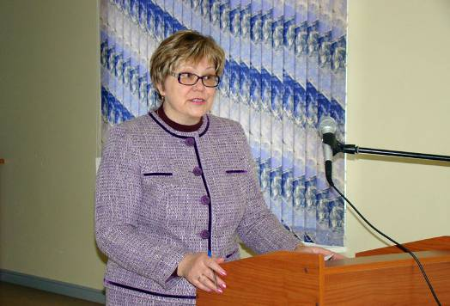

С докладами на конференциях различного уровня в течение учебного года выступают более 200 студентов.
Многие студенты участвуют в конкурсах студенческих научных работ и в открытых конкурсах Министерства образования и науки, становятся победителями.
В марте 2011 г. в институте был дан старт конкурсу «Лучший инновационный проект» в номинациях: «Перспективы», «Молодежный инновационный проект», «Инновационный проект СЛИ», «Социально-экономический проект», по результатам которого студенты с лучшими проектами приняли участие в молодежном международном образовательном форуме «Ладога–2011». По итогам форума работа пятикурсника сельскохозяйственного факультета Александра Лобанова «Новые методы кормозаготовки» победила в конкурсе, а ее автор стал обладателем гранта в размере 100 тысяч рублей. Остальные участники – студенты СЛИ пройдут стажировку на московском предприятии ЗАО «Биоэнергетика».

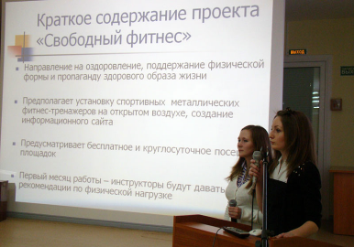

По результатам участия студентов во всероссийских и региональных олимпиадах вуз отмечен большим количеством наград.

СЛИ – РЕСПУБЛИКЕ И ГОРОДУ

Ежегодно студенты и сотрудники СЛИ принимают участие более чем в ста крупных мероприятиях городского, республиканского и российского уровней. Такие акции как «Моя Семья – мой Мир – моя Республика!», «Нет наркотикам!» и многие другие формируют активную жизненную позицию, пропагандируют здоровый образ жизни. Традиционными стали благотворительные акции «Помоги ближнему», «От сердца к сердцу», «Луч надежды» и др.
Студенты и сотрудники Сыктывкарского лесного института принимают активное участие в социальной жизни нашего города и республики. Одним из интересных можно назвать проект социальной рекламы. Работы студентов Сыктывкарского лесного института, призывающие отказаться от употребления психоактивных веществ, а также вредных привычек, станут макетами для рекламных баннеров, которые могут появиться на улицах Сыктывкара.

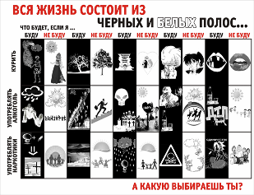

Традиционно сотрудники и студенты СЛИ участвуют в акциях по созданию памятных насаждений города, в общегородских субботниках.

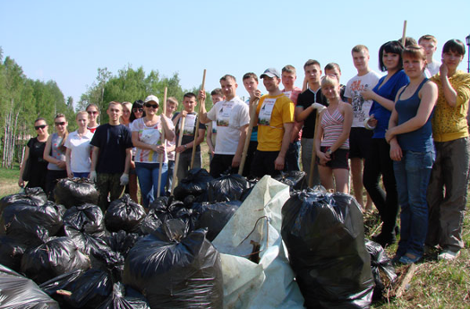

Студенты Сыктывкарского лесного института активно участвуют в мероприятиях, форумах проводимых избирательной комиссией Коми, целью которых является формирование инициативы и гражданской активности молодежи.

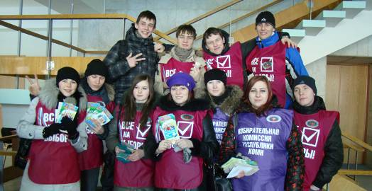

В СЛИ существует и активно действует молодежный центр и корпус волонтеров, они совместно с институтом шефствуют над детскими домами. Студенты помогают в уборке помещений, устраивают концерты к праздникам и памятным датам, дарят подарки, принимают участие в акциях, направленных на сбор средств, для людей с ограниченными возможностями.

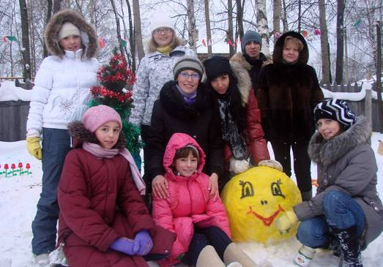

СЛИ – ЧАСТЬ ГОРОДСКОЙ СРЕДЫ

В 2010 году Сыктывкарский лесной институт стал победителем конкурса «230 добрых дел», посвященного юбилею столицы Коми среди предприятий, организаций и учреждений г. Сыктывкара. Лесной институт удостоен Диплома администрации города Сыктывкара за реализацию проекта «Зеленый оазис — столице!». Во дворе СЛИ силами сотрудников и студентов разбит уникальный сквер из различных деревьев, кустарников и цветочных клумб, установлен фонтан, «Часы для свиданий», которые становятся местом радостных и теплых встреч. Институт уже неоднократно отмечался различного рода наградами за красивый дизайн и ухоженную территорию своего сквера.

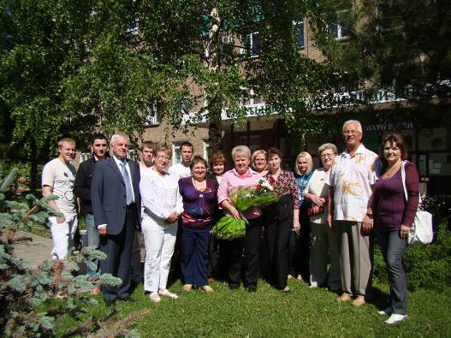

Это не единственная территория, закрепленная за СЛИ, территории других учебных корпусов и общежитий также украшают цветники и каждая приведена в порядок.
На территории учебно-производственной базы, расположенной по ул. Лесопарковая, в 2009 году силами студентов и сотрудников был разбит дендрарий и произведены посадки деревьев, произрастающих на территории нашей республики. Это не только украшает территорию базы, но и позволяет студентам, не выезжая за пределы города, проводить научные и исследовательские работы.

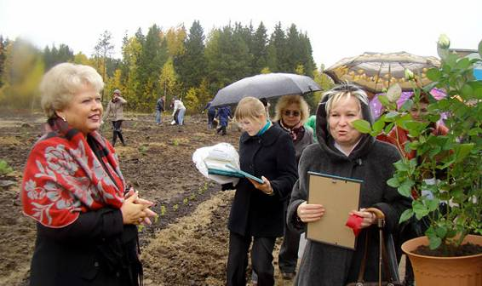

В настоящее время учебно-лабораторный центр по ул. Лесопарковой, 14 является инновационной площадкой для реализации студентами своих научных проектов. Именно там разместился основной лабораторный фонд института – это слесарный, сварочный, токарный цеха, лаборатории электрооборудования автомобилей и тракторов, технического обслуживания колесной техники сельскохозяйственных и лесных машин и многие другие.

ЗОЛОТОЙ ФОНД СЛИ – ЕГО СОТРУДНИКИ И СТУДЕНТЫ

Сейчас в СЛИ трудятся около 600 человек. Все сотрудники СЛИ имеют полный социальный пакет: пенсионные отчисления, оплата больничных листов, оплачиваемый отпуск в соответствии с трудовым законодательством Российской Федерации, оплата проезда к месту отдыха и обратно.
Работники Сыктывкарского лесного института получают достойную заработную плату, средняя заработная плата в разы превышает прожиточный минимум в Республике Коми.
В институте достаточно эффективно работает система стимулирующих надбавок и доплат.
Заслуженным работникам института присваивается звание «Почетный работник СЛИ», за что устанавливается надбавка к должностному окладу.

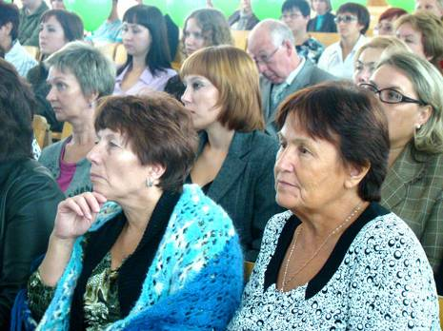

Социальные программы для сотрудников и студентов

В СЛИ действуют различные социальные программы для сотрудников.
На основании Коллективного договора и Положения о фонде материального поощрения и выплатах социального характера работникам частично возмещается стоимость путевок на санаторно-курортное лечение, выплачивается материальная помощь в связи с тяжелым материальным положением, возмещением расходов на лечение и другими различными основаниями.
В институте есть традиция премирования юбиляров, чествования ветеранов и неработающих пенсионеров – в этих ситуациях также осуществляются выплаты материальной помощи.
Для сотрудников организовано посещение бассейна, проводятся дни здоровья, организовываются праздники и проводится множество интересных мероприятий.
Решением Республиканской трехсторонней комиссии по регулированию социально-трудовых отношений институту было присуждено второе место в республиканском конкурсе на лучший коллективный договор 2009 года в категории «Бюджетные организации, численность которых превышает 150 человек».

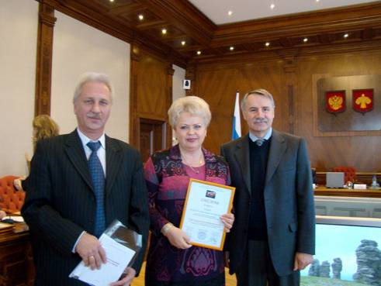

Большое внимание в СЛИ уделяется вопросам охраны труда сотрудников, на решение которых ежегодно направляется более миллиона рублей. С привлечением подрядных организаций постоянно проводятся ремонтные работы в аудиториях, лабораториях, общежитиях института, осуществляется аттестация рабочих мест на кафедрах и отделах. Ведется планомерная работа по обучению руководителей и сотрудников СЛИ вопросам охраны труда и техники безопасности.
По результатам смотра-конкурса по улучшению условий и охраны труда среди организаций города за 2010 год работа Сыктывкарского лесного института в области охраны труда, сохранения жизни и здоровья работников в процессе их трудовой деятельности отмечена благодарственным письмом Главы администрации МО ГО «Сыктывкар».
Данная оценка отражает результативность большой работы, которая проводится в СЛИ в этом направлении. Итоги городского смотра-конкурса показали достаточно высокий уровень безопасности условий труда в Лесном институте. И достичь этого удалось благодаря профессионализму соответствующих служб и ответственности всего коллектива вуза.

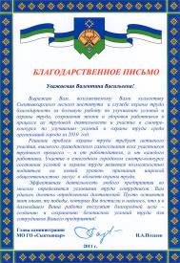

Различные социальные программы работают в институте для студентов.
Студенты бюджетных групп очной формы обучения СЛИ получают академическую стипендию, минимальный размер которой с 01 сентября 2011 г. составляет 2 038 руб. в месяц, за активное участие в учебе, в НИР устанавливаются доплаты к академической стипендии.
С 01.09.2011 студентам 1 курса бюджетных групп очной формы обучения по направлениям подготовки «Лесное дело», «Химическая технология и биотехнология» в течение 1 семестра 2011/2012 учебного года будет выплачиваться академическая стипендия в двойном размере и предоставлено право на бесплатное проживание в общежитии в течение учебного года, в связи с признанием этих направлений приоритетными в подготовке высококвалифицированных специалистов для Республики Коми в сфере воспроизводства и переработки лесных ресурсов.
Инвалидам, сиротам и малообеспеченным студентам выплачивается социальная стипендия и материальная помощь в размере 3 057 рублей в месяц.

Студентам-сиротам в период обучения в институте производятся все виды выплат, установленных законодательством: ежемесячная выплата на обеспечение питанием; ежегодное пособие на обеспечение одеждой, обувью, мягким инвентарем; ежегодное пособие на приобретение учебной литературы и письменных принадлежностей, пособие при выпуске на обеспечение одеждой, обувью, мягким инвентарем и оборудованием, единовременное денежное пособие при выпуске.

Студентам-сиротам осуществляется оплата проезда на городском транспорте, а также оплата проезда один раз в год к месту жительства и обратно к месту учебы. Детям-сиротам, оставшимся без попечения родителей при наличии медицинских показаний предоставляются оздоровительные услуги в спортивно-оздоровительных лагерях, санаторно-курортных учреждениях, а также оплачивается проезд к месту лечения и обратно.

СЛИ – КРУПНЫЙ НАЛОГОПЛАТЕЛЬЩИК

Институт входит в число крупных налогоплательщиков г. Сыктывкара и Республики Коми. Институт за 2010 год перечислил налоги в бюджеты всех уровней около 22 миллионов рублей, взносы во внебюджетные фонды – около 33 миллионов рублей.
В июле 2009 г. Сыктывкарский лесной институт стал обладателем «Сертификата социального доверия», который был вручен Управлением Пенсионного фонда РФ в г. Сыктывкаре лучшим работодателям. Критериями, по которым определялись претенденты на награду, были своевременность и полный объем выплаты страховых взносов, работа предприятий, организаций и учреждений по новым информационным технологиям связи и качественная подготовка индивидуальных сведений на оформление пенсий.

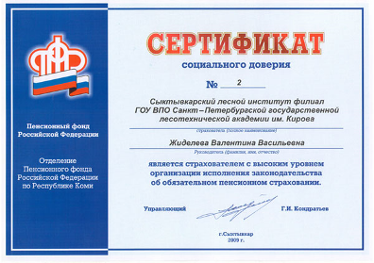
Структура доходов

Финансовые источники Сыктывкарского лесного института включают в себя бюджетные ассигнования и средства, полученные от предпринимательской и иной приносящей доход деятельности.
Средства Федерального бюджета в Сыктывкарском лесном институте составляют около 50 % общего бюджета института, остальную долю занимают внебюджетные средства.
Структура внебюджетных доходов:
- образовательные услуги – 74 %,
- дополнительные образовательные услуги – 13 %,
- прочие поступления – 13 %.

Структура расходов

Основной статьей расходов как за счет бюджетных, так и за счет внебюджетных средств является оплата труда работников института.
Доля фонда оплаты труда с отчислениями страховых взносов в общей сумме расходов составляет 61 %.
Структура бюджетных расходов в 2010 г.:
- заработная плата с начислениями – 61 %,
- стипендия студентам – 15 %,
- коммунальные услуги – 4 %,
- прочие расходы – 20 %.
Ежегодное увеличение финансирования из средств федерального бюджета и целенаправленная работа по привлечению внебюджетных финансовых ресурсов позволяют институту эффективно осуществлять основные направления деятельности СЛИ, а именно:
- развивать программы вузовского, довузовского и послевузовского образования;
- реализовывать социальные программы по различным направлениям;
- поддерживать материальную базу института;
- эффективно осуществлять текущую деятельность.

ВРЕМЯ УЧИТЬСЯ И РАБОТАТЬ В СЛИ!

Активный поиск, вовлеченность в открытия и изобретения, одержимость — все это присуще тем, кто профессионально связал свою жизнь с Сыктывкарским лесным институтом или обучается в его стенах. Благодаря их уму, таланту и усердию СЛИ – инновационно ориентированный вуз с широкими партнерскими связями, как среди ведущих предприятий лесной отрасли республики, так и в образовательном сообществе. Труд каждого сотрудника и студента СЛИ приносит радость новых открытий, исполнения самых смелых идей и замыслов, повышает престиж родного института — одного из ведущих вузов Северо-Запада России по подготовке современных специалистов для лесного комплекса!

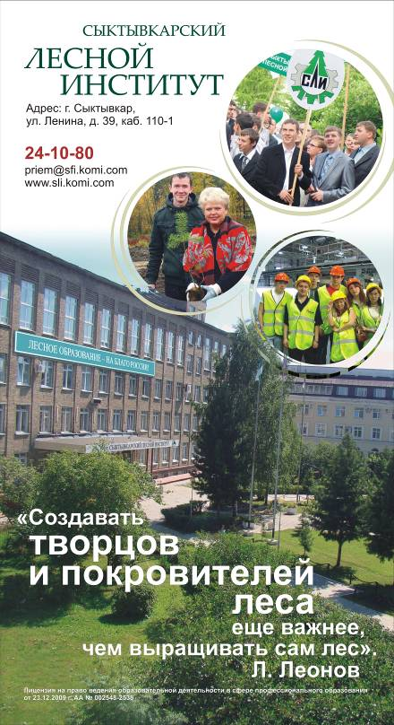

август 2011 г.

